Министерство образования Республики Беларусь

Учреждение образования

«Брестский Государственный технический университет»

Кафедра ИИТ

**Лабораторная работа №3**

По дисциплине «Проектирование баз знаний»

Тема: «Запросы и фильтры в MS SQL Server 2005/2008»

**Выполнил:**

Студент 3 курса

Группы ИИ-21

Карагодин Д.Л.

**Проверил:**

Савонюк В.А.

Брест 2023

**Цель работы:** Изучение и решение заданий по реализации запросов разных видов и фильтров в базах данных.

**Ход работы:**

**Вариант 5**

|  |  |  |  |  |
| --- | --- | --- | --- | --- |
| Вариант 5 | - | Услуги |  |  |
| 1 | **Код услуги** | название | стоимость | продолжительность |
| 2 | **фирма** | адрес | телефон |  |
| 3 | **Код услуги** | **фирма** | **дата заказа** | кол.заказов |

Задание.

1. Изучить материал, приведенный в “К лабораторной работе 3.doc”.

2. На основании логической модели (в соответствии с вариантом Лабораторной работы №1) создать и проверить на работоспособность запросы и фильтры для каждой из таблиц БД:

2.1. Реализовать запросы разных видов для каждой таблицы (команды DML SQL и DDL SQL): на создание таблицы, добавление/удаление/изменение информации, выборку с условием/параметром и т.д. (не менее 7 на каждую таблицу).

2.2. Реализовать фильтры для каждой таблицы по различным полям (не менее 7 на каждую таблицу).

**Задание №2**

**Фирмы:**

**Запрос 1:**

INSERT INTO Фирмы (Фирма, Адрес, Телефон) VALUES

('Фирма 1', 'Адрес 1', '111-1111'),

('Фирма 2', 'Адрес 2', '222-2222'),

('Фирма 3', 'Адрес 3', '333-3333'),

('Фирма 4', 'Адрес 4', '444-4444'),

('Фирма 5', 'Адрес 5', '555-5555'),

('Фирма 6', 'Адрес 6', '666-6666'),

('Фирма 7', 'Адрес 7', '777-7777'),

('Фирма 8', 'Адрес 8', '888-8888'),

('Фирма 9', 'Адрес 9', '999-9999'),

('Фирма 10', 'Адрес 10', '1010-1010'),

('Фирма 11', 'Адрес 11', '1111-1111'),

('Фирма 12', 'Адрес 12', '1212-1212'),

('Фирма 13', 'Адрес 13', '1313-1313'),

('Фирма 14', 'Адрес 14', '1414-1414'),

('Фирма 15', 'Адрес 15', '1515-1515'),

('Фирма 16', 'Адрес 16', '1616-1616'),

('Фирма 17', 'Адрес 17', '1717-1717'),

('Фирма 18', 'Адрес 18', '1818-1818'),

('Фирма 19', 'Адрес 19', '1919-1919'),

('Фирма 20', 'Адрес 20', '2020-2020');

**Запрос 2:**

INSERT INTO Фирмы (Фирма, Адрес, Телефон) VALUES ('Новая Фирма', 'Новый Адрес', 'Новый Телефон');

**Запрос 3:**

DELETE FROM Фирмы WHERE Адрес = 'Адрес 3';

**Запрос 4:**

UPDATE Фирмы SET Телефон = '555-35-35' WHERE Фирма = 'Фирма 10';

**Запрос 5:**

SELECT * FROM Фирмы WHERE Телефон = '555-35-35';

**Результат запроса:**



**Запрос 6:**

SELECT * FROM Фирмы WHERE Адрес LIKE '%5%';

**Результат запроса:**

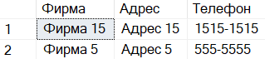

**Запрос 7:**

SELECT * FROM Фирмы WHERE LEN(Фирма) > 7;

**Результат запроса:**

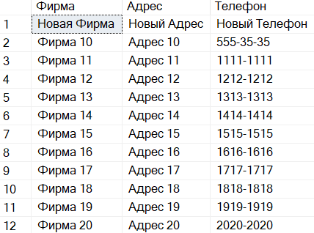

**Услуги:**

**Запрос 1:**

INSERT INTO Услуги(КодУслуги, Название, Стоимость, Продолжительность)VALUES

(1,'Услуга 1', 50.00, '01:00:00'),

(2,'Услуга 2', 75.00, '01:30:00'),

(3,'Услуга 3', 60.00, '00:45:00'),

(4,'Услуга 4', 120.00, '02:00:00'),

(5,'Услуга 5', 90.00, '01:30:00'),

(6,'Услуга 6', 40.00, '00:40:00'),

(7,'Услуга 7', 55.00, '01:15:00'),

(8,'Услуга 8', 70.00, '01:30:00'),

(9,'Услуга 9', 80.00, '01:45:00'),

(10,'Услуга 10', 65.00, '01:15:00'),

(11,'Услуга 11', 95.00, '02:30:00'),

(12,'Услуга 12', 110.00, '02:15:00'),

(13,'Услуга 13', 45.00, '00:30:00'),

(14,'Услуга 14', 85.00, '01:30:00'),

(15,'Услуга 15', 150.00, '03:00:00'),

(16,'Услуга 16', 70.00, '01:45:00'),

(17,'Услуга 17', 55.00, '01:15:00'),

(18,'Услуга 18', 130.00, '02:30:00'),

(19,'Услуга 19', 90.00, '01:45:00'),

(20,'Услуга 20', 40.00, '00:40:00');

**Запрос 2:**

INSERT INTO Услуги(КодУслуги, Название, Стоимость, Продолжительность ) VALUES (21,'Новая Услуга', 80.00, '01:30:00');

**Запрос 3:**

UPDATE Услуги SET Стоимость = 90.00 WHERE КодУслуги = 2;

**Запрос 4:**

SELECT * FROM Услуги WHERE Стоимость > 102.00;

**Результат запроса:**

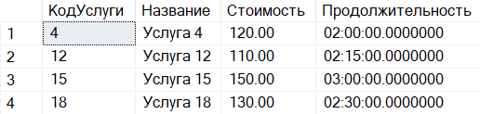

**Запрос 5:**

SELECT * FROM Услуги WHERE Название = 'Услуга 5';

**Результат запроса:**



**Запрос 6:**

SELECT * FROM Услуги WHERE Название LIKE '%1%';

**Результат запроса:**

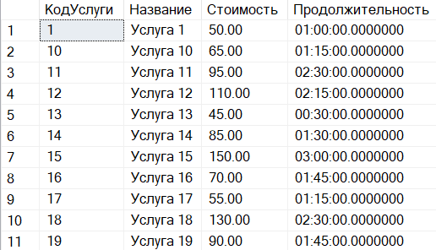

**Запрос 7:**

SELECT * FROM Услуги WHERE Стоимость > 70.00 AND Название NOT LIKE '%5%';

**Результат запроса:**

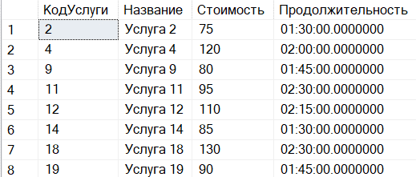

**Заказы:**

**Запрос 1:**

INSERT INTO Заказы (КодУслуги, Фирма, ДатаЗаказа, КолвоЗаказов)VALUES

(1, 'Фирма 1', '2023-10-01', 5),

(2, 'Фирма 2', '2023-10-02', 3),

(3, 'Фирма 3', '2023-10-03', 2),

(4, 'Фирма 4', '2023-10-04', 1),

(5, 'Фирма 5', '2023-10-05', 4),

(6, 'Фирма 6', '2023-10-06', 2),

(7, 'Фирма 7', '2023-10-07', 3),

(8, 'Фирма 8', '2023-10-08', 1),

(9, 'Фирма 9', '2023-10-09', 2),

(10, 'Фирма 10', '2023-10-10', 4),

(11, 'Фирма 11', '2023-10-11', 3),

(12, 'Фирма 12', '2023-10-12', 1),

(13, 'Фирма 13', '2023-10-13', 2),

(14, 'Фирма 14', '2023-10-14', 5),

(15, 'Фирма 15', '2023-10-15', 3),

(16, 'Фирма 16', '2023-10-16', 2),

(17, 'Фирма 17', '2023-10-17', 1),

(18, 'Фирма 18', '2023-10-18', 3),

(19, 'Фирма 19', '2023-10-19', 4),

(20, 'Фирма 20', '2023-10-20', 2);

**Запрос 2:**

INSERT INTO Заказы(Кодуслуги, Фирма, Датазаказа, Колвозаказов) VALUES (21, 'Фирма 5', '2023-10-01', 9);

**Запрос 3:**

DELETE FROM Заказы WHERE Фирма = 'Фирма 2';

**Запрос 4:**

UPDATE Заказы SET Колвозаказов = 10 WHERE Кодуслуги = 2;

**Запрос 5:**

SELECT * FROM Заказы WHERE Фирма = 'Фирма 13';

**Результат запроса:**



**Запрос 6:**

SELECT * FROM Заказы WHERE Датазаказа > '2023-10-10';

**Результат запроса:**

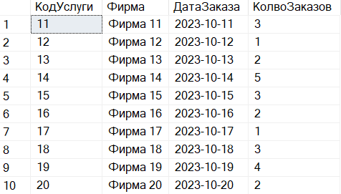

**Запрос 7:**

SELECT * FROM Заказы WHERE Колвозаказов > 5;

**Результат запроса:**



**Задание №3**

**Фирмы:**

**Фильтр 1:**

SELECT * FROM Фирмы WHERE Телефон LIKE '1%';

**Результат запроса:**

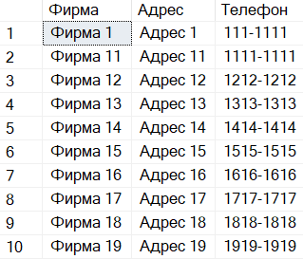

**Фильтр 2:**

SELECT * FROM Фирмы WHERE Адрес LIKE '%Адрес 2%';

**Результат запроса:**

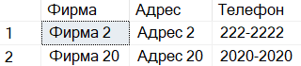

**Фильтр 3:**

SELECT * FROM Фирмы WHERE Телефон LIKE '%11%' OR Телефон LIKE '%22%' OR Телефон LIKE '%33%' OR Телефон LIKE '%44%'

OR Телефон LIKE '%55%' OR Телефон LIKE '%66%' OR Телефон LIKE '%77%' OR Телефон LIKE '%88%' OR Телефон LIKE '%99%';

**Результат запроса:**

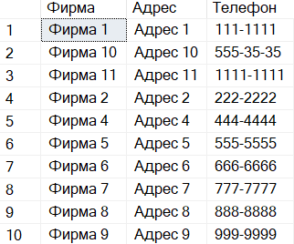

**Фильтр 4:**

SELECT * FROM Фирмы WHERE Фирма LIKE '%5%' OR Фирма LIKE '%6%' OR Фирма LIKE '%7%' OR Фирма LIKE '%8%' OR Фирма LIKE '%9%';

**Результат запроса:**

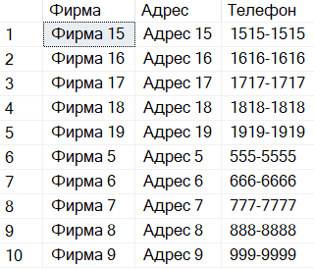

**Фильтр 5:**

SELECT * FROM Фирмы WHERE Телефон LIKE '%7%';

**Результат запроса:**

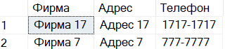

**Фильтр 6:**

SELECT * FROM Фирмы WHERE LEFT(Фирма, 1) = RIGHT(Телефон, 1);

**Фильтр 7:**

SELECT * FROM Фирмы WHERE len(Адрес) > 7

**Результат запроса:**

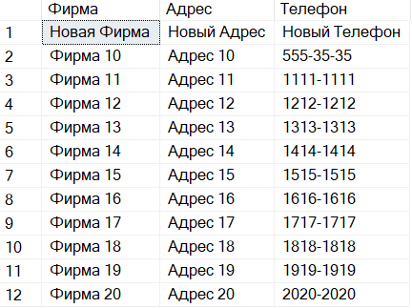

**Услуги:**

**Фильтр 1:**

SELECT * FROM Услуги WHERE Стоимость <= 70.00;

**Результат запроса:**

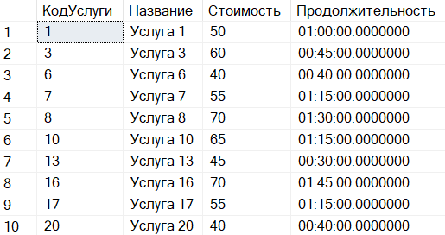

**Фильтр 2:**

SELECT * FROM Услуги WHERE Продолжительность <= '01:30:00';

**Результат запроса:**

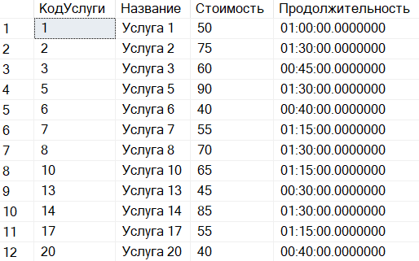

**Фильтр 3:**

SELECT * FROM Услуги WHERE Название LIKE '%услуга 9%';

**Результат запроса:**



**Фильтр 4:**

SELECT * FROM Услуги WHERE КодУслуги = 5;

**Результат запроса:**



**Фильтр 5:**

SELECT * FROM Услуги WHERE Стоимость BETWEEN 50.00 AND 60.00 AND Продолжительность <= '02:00:00';

**Результат запроса:**

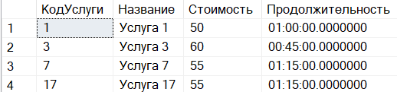

**Фильтр 6:**

SELECT * FROM Услуги WHERE Продолжительность <= '01:30:00' AND Название LIKE '%услуга 1%';

**Результат запроса:**

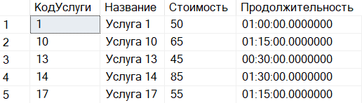

**Фильтр 7:**

SELECT * FROM Услуги WHERE Стоимость BETWEEN 50.00 AND 100.00 AND Продолжительность <= '01:15:00' AND Название LIKE '%услуга%';

**Результат запроса:**

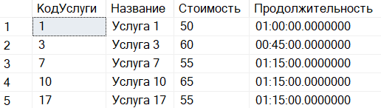

**Заказы:**

**Фильтр 1:**

SELECT * FROM Заказы WHERE Фирма = 'Фирма 1';

**Результат запроса:**



**Фильтр 2:**

SELECT * FROM Заказы WHERE ДатаЗаказа BETWEEN '2023-10-05' AND '2023-10-10';

**Результат запроса:**

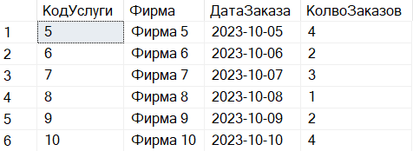

**Фильтр 3:**

SELECT * FROM Заказы WHERE КолвоЗаказов > 3;

**Результат запроса:**

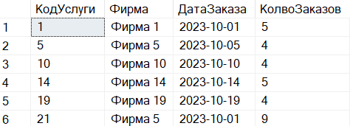

**Фильтр 4:**

SELECT * FROM Заказы WHERE КодУслуги IN (1, 3, 5);

**Результат запроса:**

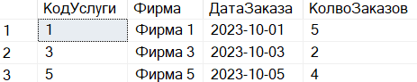

**Фильтр 5:**

SELECT * FROM Заказы WHERE Фирма IN ('Фирма 1', 'Фирма 2', 'Фирма 3');

**Результат запроса:**

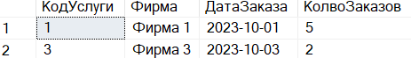

**Фильтр 6:**

SELECT * FROM Заказы WHERE Фирма = 'Фирма 4' AND КолвоЗаказов < 2;

**Результат запроса:**



**Фильтр 7:**

SELECT * FROM Заказы WHERE ДатаЗаказа > '2023-10-10' AND КолвоЗаказов <= 3;

**Результат запроса:**

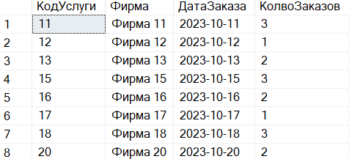

**Вывод:** Изучил и решил задания по реализации запросов разных видов и фильтров в базах данных.